18.11. 5-А (1 група) укр.мова Добровольська В.Е.
Тема : 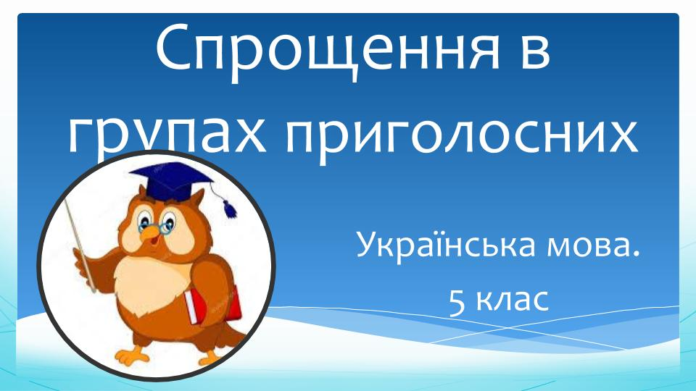

Мета: розкрити особливості такого мовного явища , як спрощення в групах приголосних та забезпечити їх засвоєння; розвивати навички правильного написання слів, в яких відбувається спрощення; визначати орфограму «Спрощення в групах приголосних»;
розвивати увагу, пам'ять, логічне мислення, усне й писемне мовлення; удосконалювати навички роботи з підручником;
виховувати любов до України, до звичаїв рідного народу.
Хід уроку
І. Організаційний момент. Забезпечення емоційної готовності учнів до уроку.
Нумо, діти, підведіться !
Всі приємно посміхніться.
Продзвенів уже дзвінок,
Починаємо урок !
ІІ. Актуалізація опорних знань.
Бесіда за питаннями:
- Який розділ науки про мову вивчає звуки мовлення ?
- Скільки всього звуків в українській мові ?
- Що таке звук ?
- На які основні групи поділяються звуки мовлення ?
ІІІ. Оголошення теми, мети, завдань уроку.
ІV. Мотивація навчальної діяльності.
Уявіть собі, що в абхазькій мові 70 приголосних, а в гавайців – 7, в адигейців – 66.
- Скажіть, а скільки приголосних в українській мові ?
Отже, спрощення – це випадання середнього звука в групах приголосних.
V. Сприйняття й засвоєння учнями навчального матеріалу.
1. Опрацювання теоретичного матеріалу. Робота з таблицею.
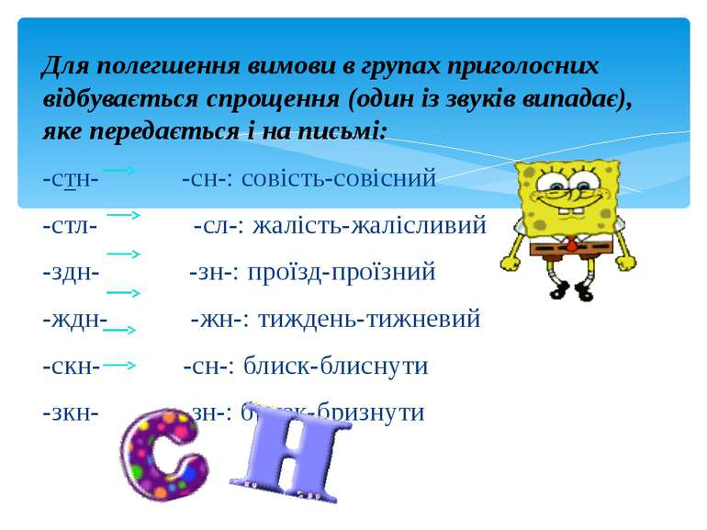
2. Робота з підручником.
Виконання вправи
Вам потрібно від поданих іменників утворити прикметники. Назвати групи приголосних, у яких відбулося спрощення.
Зразок: масло -масний
Кількість, область , доблесть , піст, швидкість , тиждень, честь, радість, щастя, користь.

3. Робота зі словами-винятками ( Вивчити)
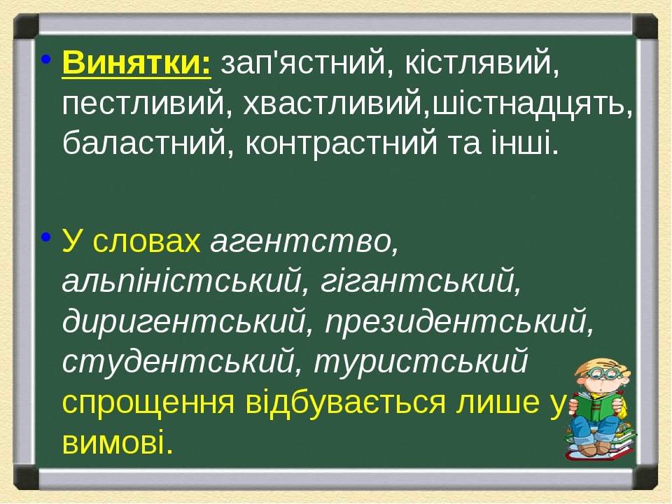
4. Робота з лінгвістичним словником.
А тепер давайте з'ясуємо значення цих слів.
Контрастний – протилежний. Баластний – зайвий.
Аванпостний – передовий військового посту. Форпостний – передовий.
5. Словниковий диктант.
Запишіть слова, підкресліть орфограму «Спрощення в групах приголосних».
Швидкісний, пестливий, проїзний, хвастнути, шелесне, заздрісний, болісний, усний, цілісний, тижневик.

Фізкультхвилинка.
https://www.youtube.com/watch?v=XxbfeZQRYsk&ab_channel=%D0%96%D0%B2%D0%B0%D0%B2%D1%87%D0%B8%D0%BA.%D0%9C%D0%B0%D0%BB%D0%B5%D0%BD%D1%8C%D0%BA%D0%B8%D0%B9%D0%BC%D0%B0%D0%BD%D0%B4%D1%80%D1%96%D0%B2%D0%BD%D0%B8%D0%BA.

VІ. Закріплення знань, умінь і навичок.
1. Фразеологічний тренінг.
Поясніть значення фразеологізмів. Знайдіть слова , у яких відбулося спрощення.
- Народитися під щасливою зіркою.
- Триматися на чесному слові.
- Справляти сім неділь на тиждень.
2. Навчальний переклад.
Перекладіть словосполучення із російської мови українською. Підкресліть вивчену орфограму.
Шестнадцать лет –
Скоростной поезд –
Почетное звание –
Счастливая мама –
VІІ. Підведення підсумків уроку.
Бесіда за питаннями:
- Чому у словах відбувається спрощення ?
- У яких групах приголосних відбувається спрощення у вимові і на письмі?
- У яких словах спрощення не відбувається?

VІІІ. Домашнє завдання.
